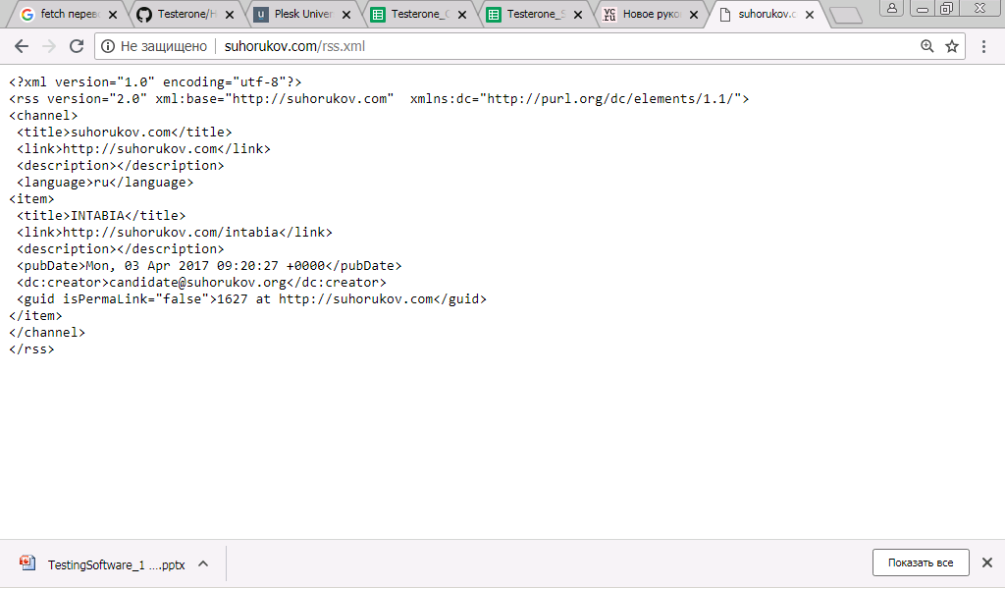

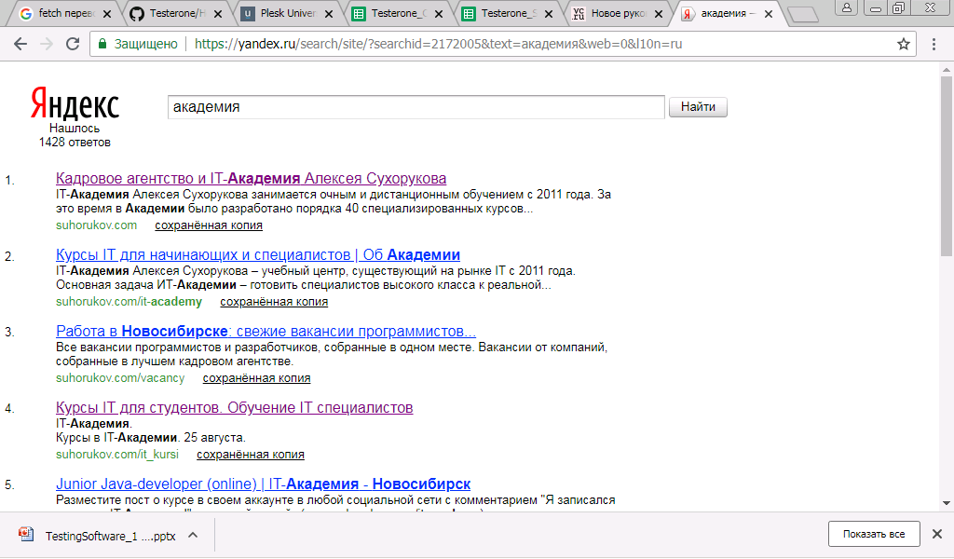

Переход напишите нам

Не влазит по ширине в нетбук

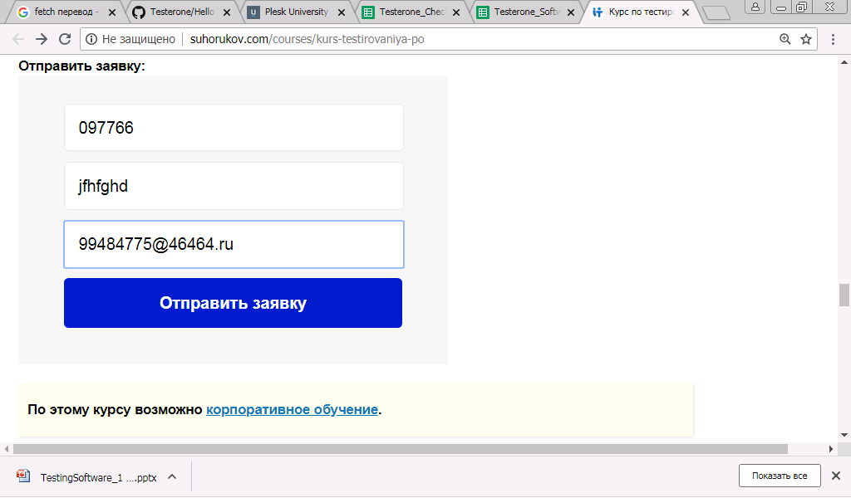

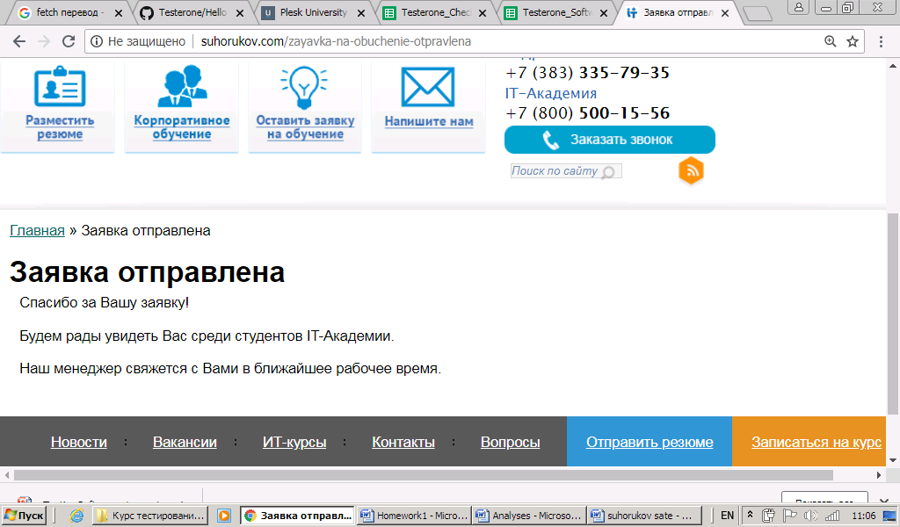

Отзывы не везде указаны авторы

При попыке развернуть отзыв открывает все отзывы общим порядком не привязан к ссылочному отзыву

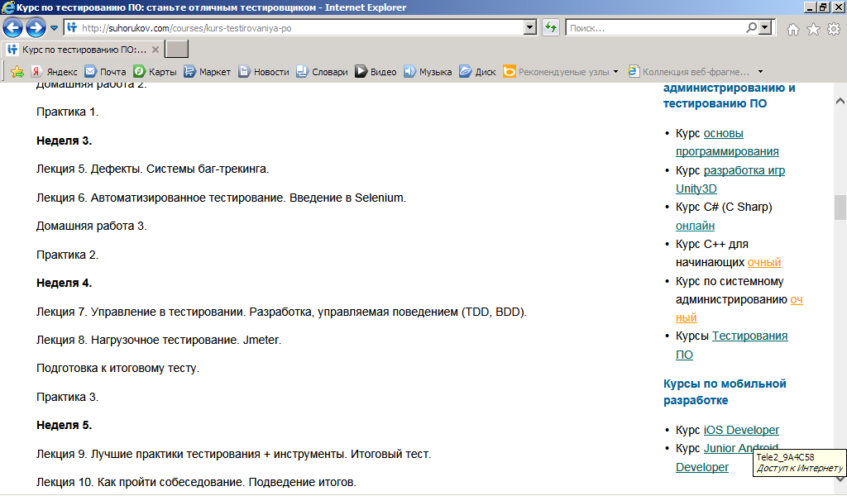

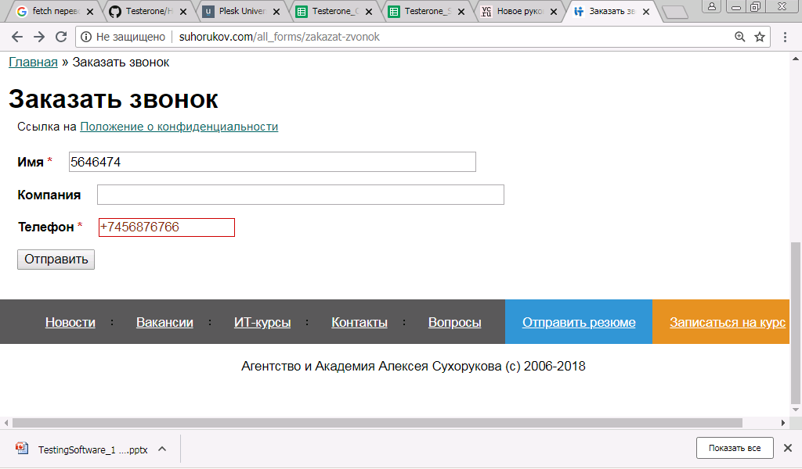

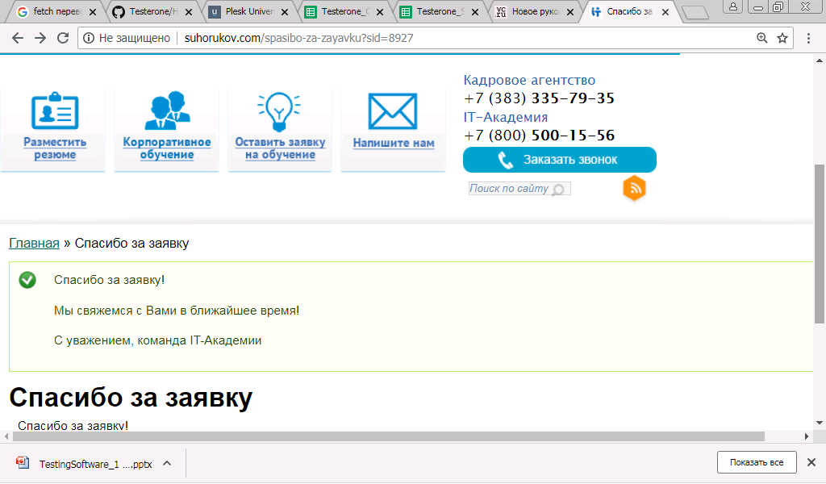

1. Блок «Формат проведения». Отсутстует коррелляция даты с датой в блоке «Курс тестирования ПО»

